【般】ナジフロキサシン外用液1％
2022年04月作成

 | 後発品 | 標準品
販売名※ | ナジフロキサシンローション1％「SUN」 | アクアチムローション1％
販売会社名 | サンファーマ株式会社 | 大塚製薬株式会社
薬価  （2022/04/01～） | 24.00^{円}／1％1mL  ※統一名収載（ナジフロキサシン1％ローション） | 26.60^{円}／1％1mL
成分名 | ナジフロキサシン
組成 | 1mL中、10mg 含有
薬効分類 | 新キノロン系外用抗菌剤  （日本標準商品分類番号: 872639）
効能・効果 | 適応菌種: 本剤に感性のブドウ球菌属、アクネ菌  適応症: ざ瘡(化膿性炎症を伴うもの)
用法・用量 | 本品の適量を1日2回、洗顔後、患部に塗布する。
添加物 | イソプロパノール、水酸化ナトリウム、乳酸ナトリウム液、ヒプロメロース
性状 | 淡黄色澄明の液体 | 淡黄色澄明の液体で、わずかに特異なにおいがある
性状 | 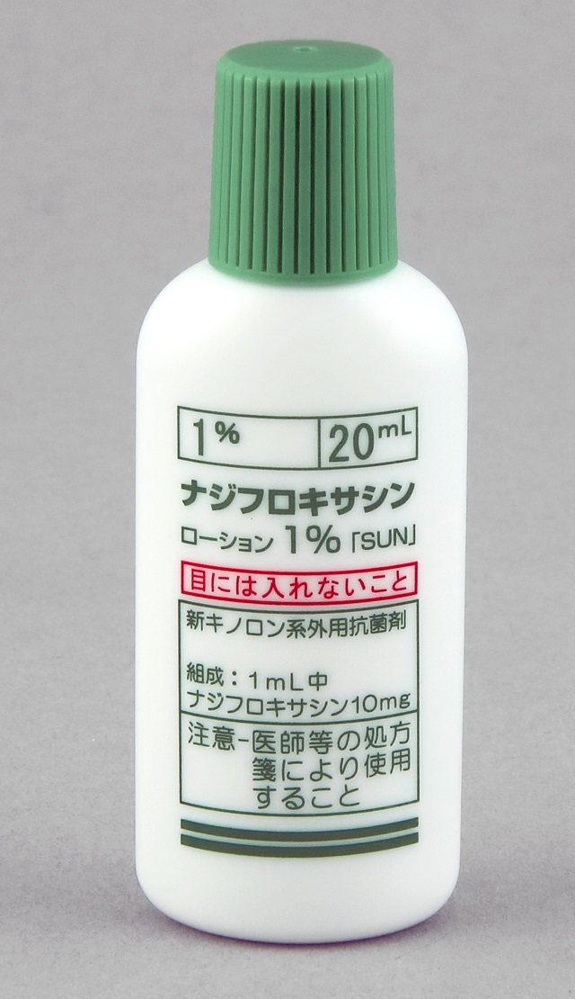
識別コード | KY-NDL
使用期限 | 3年 | 36箇月
貯法 | 室温保存 | 室温保存
標準品との  同等性 | 薬効薬理試験（in vivo）  ナジフロローション1％と標準製剤との生物学的同等性について、実験的マウス皮膚感染症モデルにおける抗菌活性（in vivo）を指標として検討した結果、両剤の生物学的同等性が確認された。
標準品との  同等性 | ［Propionibacterium acnes マウス皮膚感染症（熱傷創感染）モデルに対する効果］  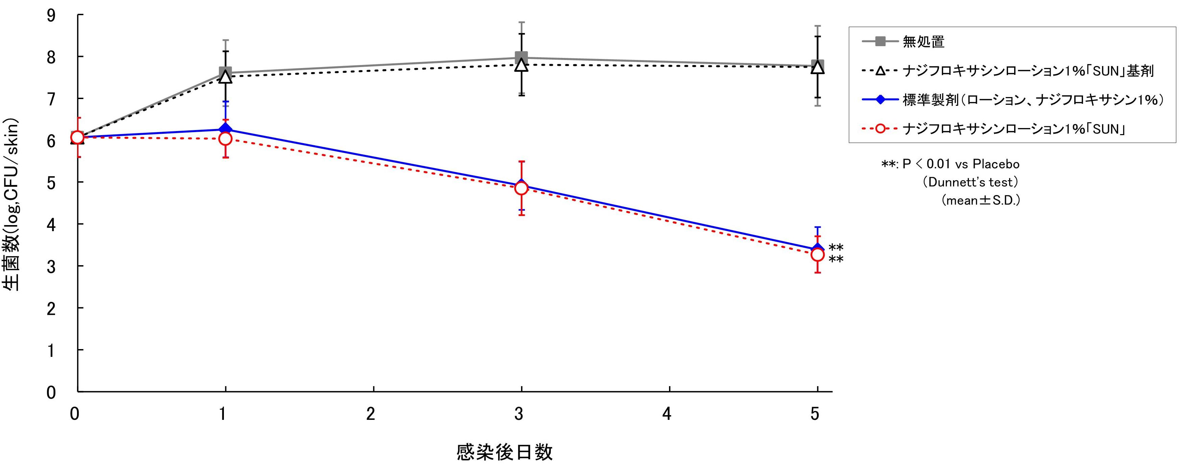 | ［Staphylococcus epidermidis マウス皮膚感染症（熱傷創感染）モデルに対する効果］  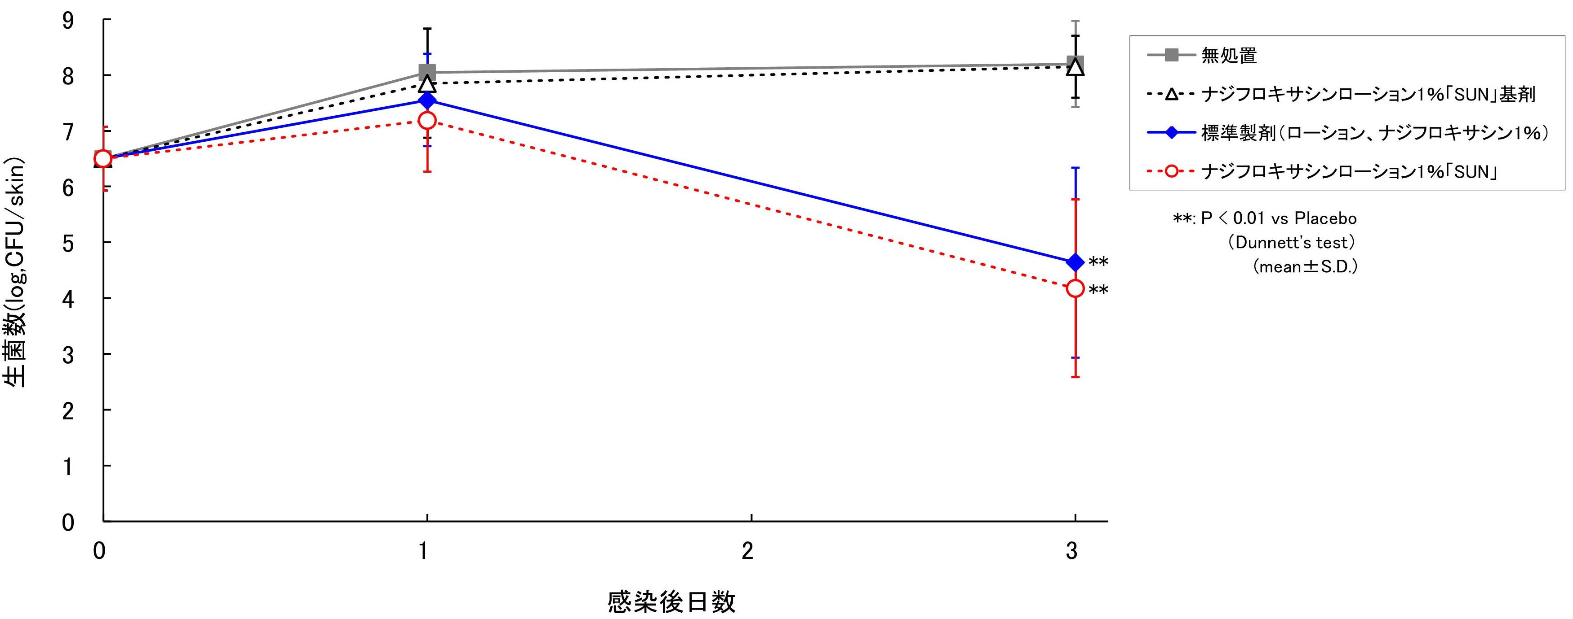
備考 | ※: 医療事故防止等に伴う販売名変更の推移  ［2005年7月～］ナジフロローション1％ → ［2020年12月～］ナジフロキサシンローション1％「SUN」
連絡先
＊標準品の情報は、標準品の添付文書［2020年7月改訂（第1版）］を参考にしています。

